
GUIA DE USO

SDC MG – Módulo RAT – Registro de Atendimento Técnico
Novembro de 2026

0.0.00.000-2026-STO

1. Sobre este guia
Este documento faz parte da série de guias de uso do SDC MG – Sistema Integrado de Defesa Civil de Minas Gerais e explica o módulo RAT: para que serve, como acessar, cada parte da tela e o passo a passo das tarefas mais comuns. Acesso ao sistema, menu e padrões das telas estão no guia Primeiros passos.
Nas figuras, cada número em vermelho aponta para um elemento da tela e corresponde ao item de mesmo número na legenda abaixo. O que cada pessoa vê depende do seu cargo e das permissões. Dúvidas: use o Assistente IA ou o link Suporte do sistema, ou procure a equipe de TI da CINDEC.
ATENÇÃO: Telas capturadas no ambiente de homologação, com dados de teste. Dados pessoais foram desfocados.

Siglas usadas neste guia: COBRADE – Classificação e Codificação Brasileira de Desastres; RAT – Registro de Atendimento Técnico.

2. RAT – Registro de Atendimento Técnico
O RAT registra os atendimentos técnicos realizados pela Defesa Civil: data e horário do fato, natureza do evento segundo a COBRADE, recursos empregados, pessoas envolvidas e anexos.
Como acessar: menu Principal > RAT.
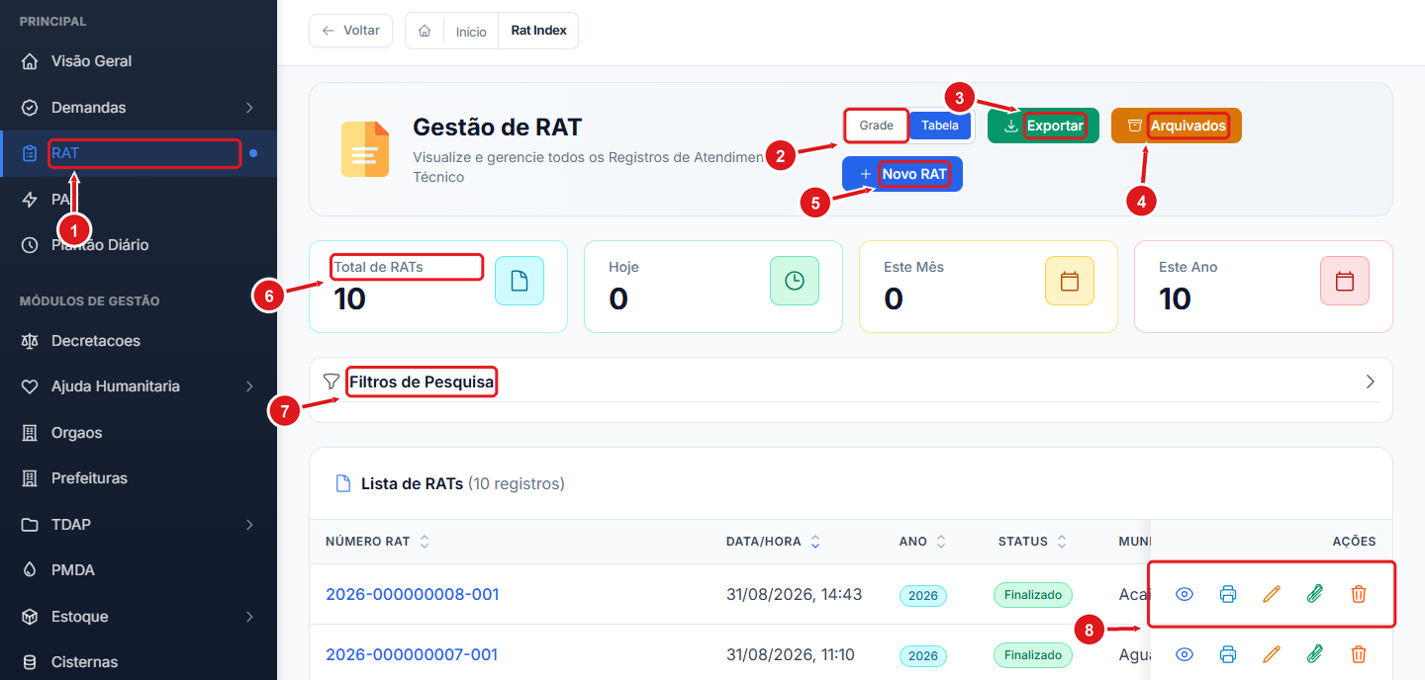
Figura 1 – Gestão de RAT – lista de registros
1 | Acesso ao módulo pelo menu lateral (seção Principal).
2 | Alterna a visualização entre Grade (cartões) e Tabela.
3 | Exporta a lista filtrada para planilha.
4 | Abre os RATs arquivados.
5 | Cria um novo Registro de Atendimento Técnico.
6 | Indicadores: total, registrados hoje, no mês e no ano.
7 | Filtros de pesquisa: clique para expandir e filtrar por número, período, município, status etc.
8 | Ações da linha: visualizar, imprimir, editar, anexar e excluir.

2.1 Como criar um RAT
1 Clique em Novo RAT. O formulário abre com a situação Criando.
2 Na aba Dados Gerais, bloco Atendimento, informe a data e a hora do fato, do início e do término da atividade. O botão Hoje preenche a data atual.
3 No bloco Natureza / COBRADE, escolha o Grupo do Desastre e depois o Evento. O código COBRADE é preenchido automaticamente.
4 Preencha os demais blocos da aba e salve o registro.
5 Com os dados gerais salvos, complete as abas Recursos Empregados, Envolvidos e Anexos. A aba Histórico mostra todas as alterações feitas no RAT.
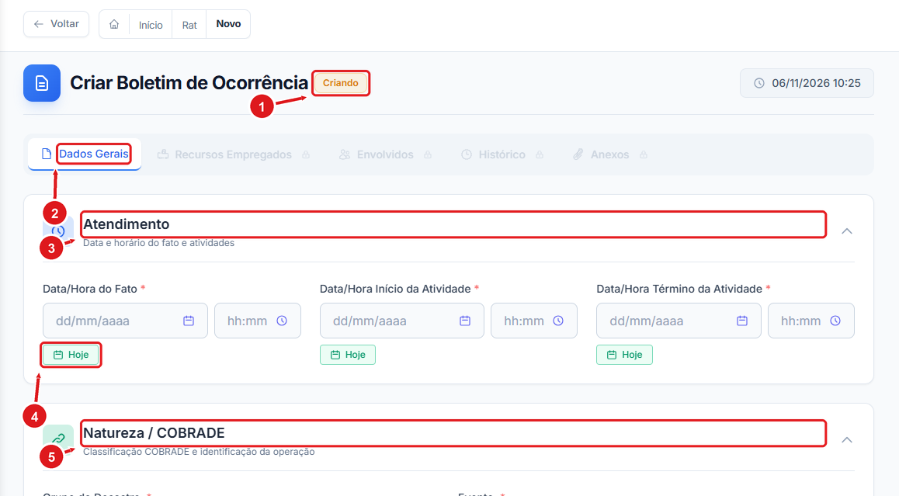
Figura 2 – Criação de RAT – aba Dados Gerais
1 | Situação do registro: enquanto não é salvo, o RAT fica como Criando.
2 | Abas do RAT: Dados Gerais, Recursos Empregados, Envolvidos, Histórico e Anexos. As abas se liberam depois que os dados gerais são salvos.
3 | Atendimento: data e hora do fato, do início e do término da atividade.
4 | Botão Hoje: preenche a data com o dia atual.
5 | Natureza / COBRADE: escolha o Grupo do Desastre e depois o Evento; o código COBRADE é preenchido automaticamente.

2.2 Consultar, imprimir e arquivar
Use os Filtros de Pesquisa para localizar um RAT e clique no número dele para abri-lo. Na coluna Ações estão as opções de visualizar, imprimir, editar, anexar e excluir. RATs arquivados ficam disponíveis no botão Arquivados.

